Info-Text
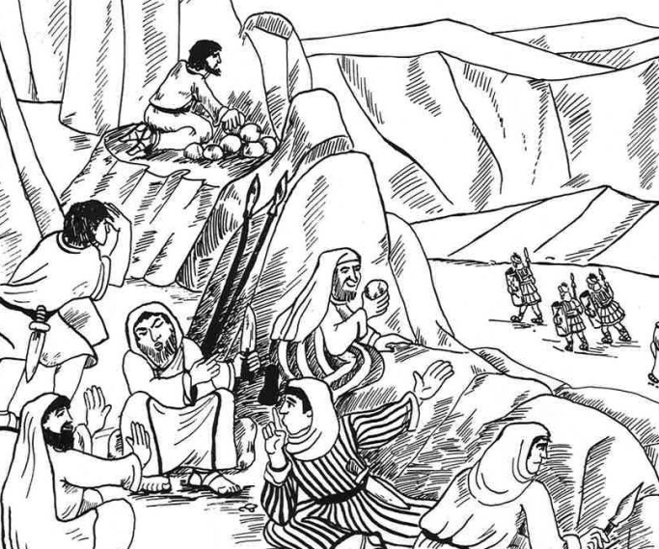
Zeloten
Die Zeloten waren eine Widerstandsbewegung gegen die Römer. Sie waren der Ansicht, dass außer Gott niemand in Israel herrschen sollte. Sie lehnten es auch ab, an die Römer Steuern zu zahlen. Sie zogen sich in unwegsames Gelände zurück und führten immer wieder kleine Überfälle aus, manche von ihnen ging auch zu gezielten Mordaktionen über.
In der heutigen Sprache hätten die Römer die Zeloten wahrscheinlich als „Terroristen“ bezeichnet. Sie selbst sahen sich als Menschen, die sich für die Durchsetzung ihres Glaubens einsetzten und für ihr Land kämpften.
Sie kämpften erst im Geheimen gegen die Römer und später waren sie Teil eines großen Aufstandes in den Jahren 70 – 73 n.Chr.
Die Juden verloren den Aufstand, der Tempel wurde zerstört und die Bewegung der Zeloten ging vollständig unter.
(Bildquelle: Medienwerkstatt, Urs Görlitzer Verlag, bearbeitet)

